ΕΠΑΝΑΛΗΨΗ ΙΣΤΟΡΙΑΣ Α ΕΝΟΤΗΤΑΣ
Αφού διαβάσεις και θυμηθείς ξανά τα μαθήματα της Ιστορίας της ενότητας Α (κεφάλαια 1-4) εδώ: http://ebooks.edu.gr/modules/ebook/show.php/DSDIM-E105/157/1111,4047/
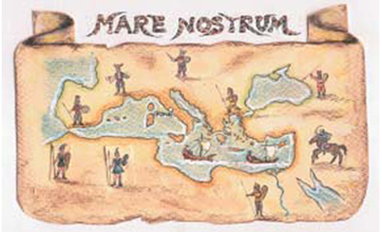
και παρακολουθήσεις και τα αντίστοιχα βιντεομαθήματα εδώ:
https://youtu.be/jI3smRRaZkY
https://youtu.be/6Z9qmcijou8
https://youtu.be/NnOnFWkszqE
https://youtu.be/P2NedGBFam4
μπορείς να κάνεις εξάσκηση εδώ: http://users.sch.gr/gregzer/8/%CE%9F%CE%B9%20%CE%88%CE%BB%CE%BB%CE%B7%CE%BD%CE%B5%CF%82%20%CE%BA%CE%B1%CE%B9%20%CE%BF%CE%B9%20%CE%A1%CF%89%CE%BC%CE%B1%CE%AF%CE%BF%CE%B9/index.html
και να απαντήσεις στις ερωτήσεις παρακάτω:
1.Γιατί οι Ρωμαίοι άλλαξαν την αρχική σκληρή στάση τους απέναντι στους κατακτημένους Έλληνες;
……………………………………………………………………………………………………………………………………………………………………………………………………………………………………………………………………………………………………………………..

2.Γιατί οι Ρωμαίοι ονόμαζαν τη Μεσόγειο « η θάλασσά μας»;
……………………………………………………………………………………………………………………………………………………………………………………………………………………………………………………………………………………………………………………

3. Να λύσεις το σταυρόλεξο

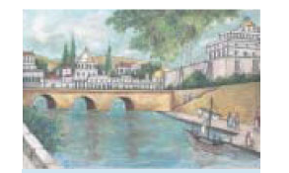
Οι Έλληνες και οι Ρωμαίοι
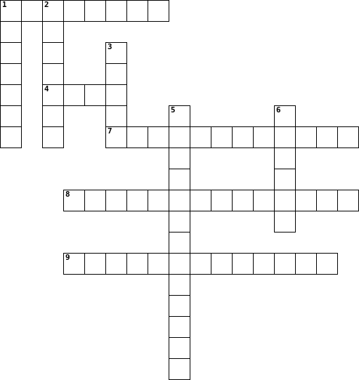

Οριζόντια  1. Η γλώσσα των Ρωμαίων  4. Ήταν η έδρα του Αυτοκράτορα  7. Τον όρισαν"πρώτο πολίτη"  8. Ο πολιτισμός που δημιουργήθηκε από τη συνύπαρξη των δύο λαών  9. Σε αυτές διέμεναν πολλοί κάτοικοι της Ρώμης |  | Κάθετα  1. Ρωμαϊκό στρατιωτικό σώμα  2. Ο ποταμός που διέσχιζε τη Ρώμη  3. Εκεί ζούσαν ονομαστοί δάσκαλοι  5. Ο κυβερνήτης όλου του κόσμου  6. Εκεί κατέφευγαν όσοι εγκατέλειπαν τη γη τους

